**Практическая работа № 1**

Определение вида посадки. Расчет допусков, размеров и посадок. Графическое изображение полей допусков. Обозначение посадки на чертеже.

**Цель:** Изучение предельных размеров, отклонений, допусков отверстия и вала, определение характера посадки, расчет полученных зазоров и натягов в соединении, допуска посадки, построение схем расположения полей допусков, определение годности поверхностей.

**Методические указания**

**ОСНОВНЫЕ СВЕДЕНИЯ О ДОПУСКАХ И ПОСАДКАХ**

РАЗМЕР – числовое значение линейной величины (диаметра, длины и т.п.) в выбранных единицах измерения.

ВАЛ – термин, условно применяемый для обозначения наружных элементов деталей, включая и нецилиндрические элементы.

ОТВЕРСТИЕ – термин, условно применяемый для обозначения внутренних элементов деталей, включая и нецилиндрические элементы.

ДЕЙСТВИТЕЛЬНЫЙ РАЗМЕР – размер элемента, установленный измерением.

ПРЕДЕЛЬНЫЕ РАЗМЕРЫ – два предельно допустимых размера элемента, между которыми должен находиться (или которым может быть равен) действительный размер.

НАИБОЛЬШИЙ ПРЕДЕЛЬНЫЙ РАЗМЕР – наибольший допустимый размер элемента.

НАИМЕНЬШИЙ ПРЕДЕЛЬНЫЙ РАЗМЕР – наименьший допустимый размер элемента.

НОМИНАЛЬНЫЙ РАЗМЕР – размер, относительно которого определяются отклонения.

НУЛЕВАЯ ЛИНИЯ – линия, соответствующая номинальному размеру, от которой откладываются отклонения размеров при графическом изображении полей допусков и посадок. Если нулевая линия расположена горизонтально, то положительные отклонения откладываются вверх от нее, а отрицательные – вниз.

ОТКЛОНЕНИЕ – алгебраическая разность между размером (действительным или предельным размером) и соответствующим номинальным размером.

ДЕЙСТВИТЕЛЬНОЕ ОТКЛОНЕНИЕ – алгебраическая разность между действительным и соответствующим номинальным размерами.

ПРЕДЕЛЬНОЕ ОТКЛОНЕНИЕ – алгебраическая разность между предельным и соответствующим номинальным размерами. Различают верхнее и нижнее предельные отклонения.

ВЕРХНЕЕ ОТКЛОНЕНИЕ ES, es – алгебраическая разность между наибольшим предельным и соответствующим номинальным размерами.

НИЖНЕЕ ОТКЛОНЕНИЕ EI, ei – алгебраическая разность между наименьшим предельным и соответствующим номинальным размерами.

ДОПУСК Т – разность между наибольшим и наименьшим предельными размерами или алгебраическая разность между верхним и нижним отклонениями.

ПОЛЕ ДОПУСКА – поле, ограниченное наибольшим и наименьшим предельными размерами и определяемое величиной допуска и его положением относительно номинального размера. При графическом изображении поле допуска заключено между двумя линиями, соответствующими верхнему и нижнему отклонениям относительно нулевой линии.

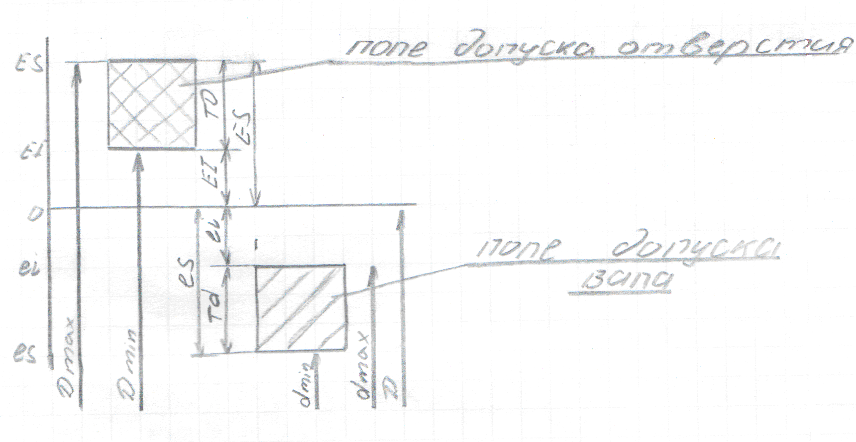

|  |  |  |
| --- | --- | --- |
|  | отверстие | вал |
| Номинальный размер | D | D |
| Наибольший размер | Dmax | dmax |
| Наименьший размер | Dmin | dmin |
| Действительный размер | *D r* | *d r* |
| Верхнее отклонение | ES | es |
| Нижнее отклонение | EI | ei |
| Допуск | TD | Td |

*Теперь можно выразить в виде формул все размеры и допуск, чтобы производить необходимые расчеты.*

Dmax = D + ES

Dmin = D + EI

TD = Dmax- Dmin = D + ES - (D + EI) = ES - EI

ES = Dmax - D

EI = Dmin - D

ПОСАДКА – характер соединения двух деталей, определяемый разностью их размеров до сборки.

ЗАЗОР – разность между размерами отверстия и вала до сборки, если размер отверстия больше размера вала.

ПОСАДКА С ЗАЗОРОМ – посадка, при которой всегда образуется зазор в соединении, т.е. наименьший предельный размер отверстия больше наибольшего предельного размера вала или равен ему. При графическом изображении поле допуска отверстия расположено над полем допуска вала.

НАИМЕНЬШИЙ ЗАЗОР – разность между наименьшим предельным размером отверстия и наибольшим предельным размером вала в посадке с зазором.

НАИБОЛЬШИЙ ЗАЗОР – разность между наибольшим предельным размером отверстия и наименьшим предельным размером вала в посадке с зазором или в переходной посадке

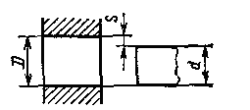

Наибольший зазор Smax = Dmax - d min

Smax = ES - ei

Наименьший зазор Smin = Dmin - d max

Smin = EI - es

НАТЯГ – разность между размерами вала и отверстия до сборки, если размер вала больше размера отверстия.

ПОСАДКА С НАТЯГОМ – посадка, при которой всегда образуется натяг в соединении, т.е. наибольший предельный размер отверстия меньше наименьшего предельного размера вала или равен ему. При графическом изображении поле допуска отверстия расположено под полем допуска вала.

НАИМЕНЬШИЙ НАТЯГ – разность между наименьшим предельным размером вала и наибольшим предельным размером отверстия до сборки в посадке с натягом.

НАИБОЛЬШИЙ НАТЯГ – разность между наибольшим предельным размером вала и наименьшим предельным размером отверстия до сборки в посадке с натягом или в переходной посадке.

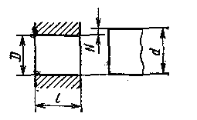

Наибольший натяг N max = d max - Dmin

N max = es – EI

Наименьший натяг N min = d min - Dmax

N min =ei - ES

.

ПЕРЕХОДНАЯ ПОСАДКА – посадка, при которой возможно получение как зазора, так и натяга в соединении, в зависимости от действительных размеров отверстия и вала. При графическом изображении поля допусков отверстия и вала перекрываются полностью или частично. Посадка характеризуется наибольшим зазором Smax и наибольшим натягом N max

ДОПУСК ПОСАДКИ – сумма допусков отверстия и вала, составляющих соединение.

*Комментарий: допуск посадки численно равен разности наибольшего и наименьшего зазоров (натягов) в посадке, или сумме наибольших зазора и натяга*

ТП = TD + Td

ТS ***=***Smax - Smin

TN = N max - N min

ТР = Smax + N max

ПОСАДКИ В СИСТЕМЕ ОТВЕРСТИЯ – посадки, в которых требуемые зазоры и натяги получаются сочетанием различных полей допусков валов с полем допуска основного отверстия.

ПОСАДКИ В СИСТЕМЕ ВАЛА – посадки, в которых требуемые зазоры и натяги получаются сочетанием различных полей допусков отверстий с полем допуска основного вала.

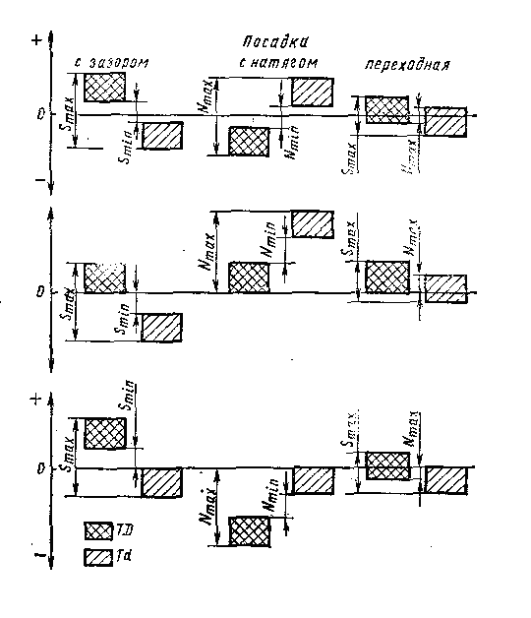

**Пример1.**

На чертеже отверстия указан размер 50 +0.02 , а на чертеже вала - размер 50,0-0.03 - 0,06

Произведем необходимые расчеты.

Предельные размеры отверстия: наибольший Dmax = 50,0+0.02 = 50,02 мм

наименьший Dmin = 50 мм

Предельные размеры вала : наибольший dmax = 50,0-0.03 = 49.97 мм

наименьший d min =50 - 0,06 = 49,94 мм

Зазор наибольший S max = 50,02 - 49,94 = 0,08 мм

Зазор наименьший S min =50,0-49,97 = 0,03 мм

**Пример 2.**

Заданы размеры соединения: отверстие 8+°,015; вал

8+0,028 +0,019. Оп­ределить предельные натяги и построить схему полей допусков.

*Решение.*

1. Натяги вычисляем через предельные отклонения, которые по условию задачи равны:

еs= 28 мкм; еi = 19 мкм; ES = 15 мкм и *ЕI=* 0.

2. По формулам определяем

N max = 28 — 0 = 28 мкм = 0,028 мм;

N min = 19 — 15 = 4 мкм = 0,004 мм.

3. Строим схему полей допусков

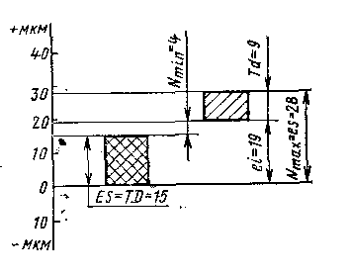

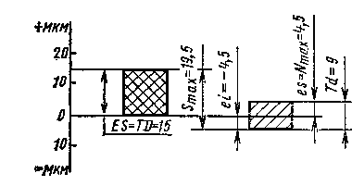

**Пример 3.**

Заданы размеры соединения: отверстие 8+°,015; вал

08 ± 0,0045. Определить предельные размеры, натяги и зазоры, построить схему полей допусков.

*Решение.* 1. По условию задачи предельные отклоне­ния равны: *Е5 =* 15, *Е1=0,* es = 4,5; *ei* = —4,5 мкм.

2. По формулам вы­числяем предельные натяги:

*N min* = 4,5 — 0 = 4,5 мкм;

*N max* = —4,5— 15= —19,5 мкм.

Так как наименьший натяг оказался от­рицательным, то в данном случае сочетание наименьшего предель­ного размера вала с наибольшим предельным размером отверстия дает наибольший зазор

*S max*  = 19.5 мкм.

3. Для проверки вычислим предельные зазоры

*S max*  = 15 — (—4,5) = 19,5 мкм;

*S min*  = 0 — (+4,5) = —4,5 мкм.

Проверка показала, что при заданных отклонениях сочетание наибольшего отверстия с наименьшим валом дает *S max*  , а сочетание наименьшего отверстия с наибольшим валом дает *N max*

4. Строим схему полей допусков

**Пример 4.**

Рассчитать посадку:

+0,015

-0,003

Ф73 _______

-0.007

-0,014

D=71мм

ES=15мкм es=-7мкм  
EI=-3мкм ei=-19мкм

Dmax=71,015мм dmax=70,993мкм  
Dmin=70,997мм dmin=70,981мкм  
  
TD=15-(-3)=18мкм Td=-7-(-19)=12мкм

Smax=ES-ei=15-(-19)=34мкм  
Smin=EI-es=-3-(-7)=4мкм

TП=18+12=30мкм  
ТS=Smax-Smin=34-4=30мкм

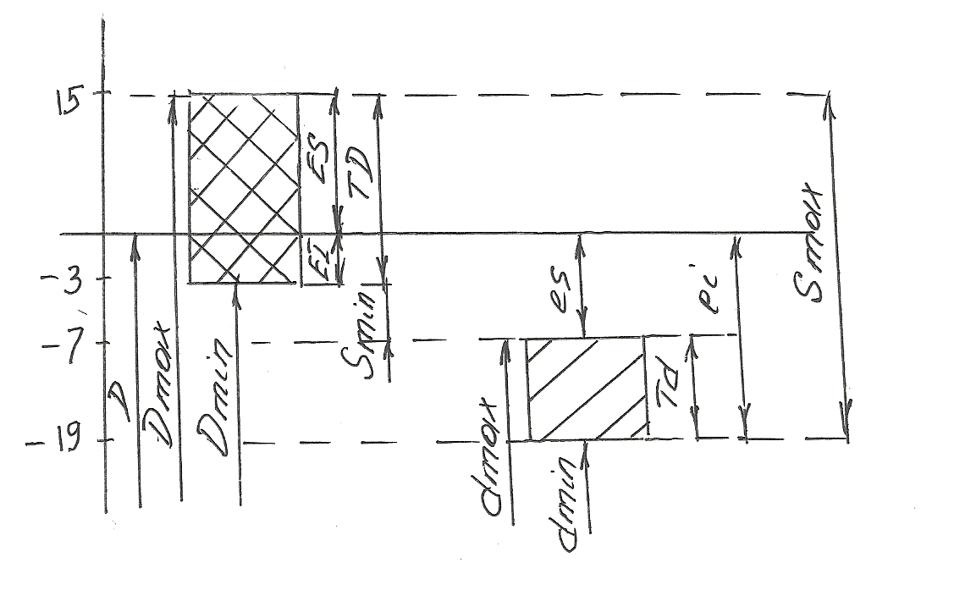

**Установление годности действительного размера**

*Заключение о том, что размер - брак , мы должны выполнить с характеристикой брака:*

исправимый или неисправимый.

Если элемент детали - наружный (вал), то завышенный действительный размер( т.е. больше наибольшего предельного размера) - можно исправить доп. обработкой - брак исправим и, наоборот.

Если внутренний (т.е. отверстие), то завышенный действительный размер исправить (сделать Меньше) нельзя. - брак неисправим.

**Условие годности размера**

**Dmin < Dr < Dmax**

**dmin < dr < dmax**

Действительный размер будет годным, если он окажется не больше наибольшего предельного размера и не меньше наименьшего предельного размера или равен им.

Варианты

|  |  |  |  |
| --- | --- | --- | --- |
| 1. Рассчитать посадку, изобразить её графически  ф10 $\frac{+0,022}{{-0,025 \atop -0,040}}$ мм  ф40 $\frac{{-0,060 \atop -0,079}}{+0,039}$ $\frac{{-0,060 \atop -0,079}}{+0,039}$ мм  ф28 мм   1. Указать годность поверхностей   Dr=10,030 мм  dr=9,934 мм | 2   1. Рассчитать посадку, изобразить её графически   ф18 мм  ф18 мм  ф18 мм   1. Указать годность поверхностей   Dr=18,012 мм  dr=17,003 мм | | |
| 3   1. Рассчитать посадку, изобразить её графически   ф150 $\frac{+0,014}{{-0,020 \atop -0,034}}$ мм  ф320 $\frac{±0,020}{{+0,028 \atop -0,022}}$ мм  ф18 мм   1. Указать годность поверхностей   Dr=150,020 мм  dr=150,040 мм | 4   1. Рассчитать посадку, изобразить её графически   ф4 $\frac{{+0,016 \atop +0,004}}{-0,008}$ мм  ф24 $\frac{+0,013}{{+0,031 \atop +0,022}}$ мм  ф8 мм   1. Указать годность поверхностей   Dr=4,018 мм  dr=3,991 мм | | |
| 5  1. Рассчитать посадку, изобразить её графически  ф320 $\frac{{+0,740 \atop +0,600}}{-0,089}$ мм  ф540 $\frac{{-0,009 \atop -0,089 }}{{+0,089 \atop +0,009}}$ мм  ф16 $\frac{±0,740}{{+0,600 \atop +0,400}}$ мм  2. Указать годность поверхностей  Dr=320,800 мм  dr=319,920 мм | 6  1. Рассчитать посадку, изобразить её графически  ф18 $\frac{{+0,017 \atop +0,006}}{-0,008}$ мм  ф18 $\frac{+0,017}{{+0,006 \atop -0,008}}$ мм  ф18 $\frac{+0,006}{{+0,017 \atop +0,010}}$ мм  2. Указать годность поверхностей  Dr=18,004 мм  dr=17,980 мм | | |
| 7  1. Рассчитать посадку, изобразить её графически  ф150 $\frac{+0,100}{{-0,043 \atop -0,143}}$ мм  ф710 $\frac{{-0,175 \atop -0,255}}{-0,080}$ мм  ф71 $\frac{+0,046}{{+0,050 \atop +0,020}}$ мм  2. Указать годность поверхностей  Dr=150,210 мм  dr=150,024 мм | | 8  1. Рассчитать посадку, изобразить её графически  ф16 $\frac{+0,054}{-0,200}$ мм  ф82 $\frac{+0,054}{{+0,312 \atop +0,258}}$ мм  ф4 $\frac{±0,054}{-0,258}$ мм  2. Указать годность поверхностей  Dr=16,060мм  dr=15,730 мм | |
| 9  1. Рассчитать посадку, изобразить её графически  ф270 $\frac{+0,052}{{-0,017 \atop -0,049}}$ мм  ф82 $\frac{+0.054}{{+0,312 \atop +0,258}}$ мм  ф50 $\frac{{+0,022 \atop -0,046}}{-0,046}$ мм  2. Указать годность поверхностей  Dr=270,060 мм  dr=269,920 мм | | 10  1. Рассчитать посадку, изобразить её графически  ф18 $\frac{+0,011}{{-0,006 \atop -0,014}}$ мм  ф16 $\frac{±0,006}{{+0,014 \atop +0,011}}$ мм  ф4 $\frac{{+0,014 \atop +0,006}}{±0,011}$ мм  2. Указать годность поверхностей  Dr=18,040 мм  dr=17,980 мм | |
| 11  1. Рассчитать посадку, изобразить её графически  ф195 $\frac{{+0,355 \atop +0,170}}{-0,185}$ мм  ф540 $\frac{±0,170}{{+0,355 \atop +0,095}}$ мм  ф100 мм   1. Указать годность поверхностей   Dr=195,400 мм  dr=194,950 мм | | 12  1. Рассчитать посадку, изобразить её графически  ф55 $\frac{{+0,009 \atop +0,004}}{-0,010}$ мм  ф120 $\frac{±0,150}{+0,120}$ мм  ф8 $\frac{-0,004}{+0,002}$ мм  2. Указать годность поверхностей  Dr=55,003 мм  dr=55,002 мм | |
| 13  1. Рассчитать посадку, изобразить её графически  ф180 $\frac{-0.015}{±0,015}$ мм  ф5 $\frac{{+0,008 \atop -0,010}}{{+0,004 \atop +0,001}}$ мм  ф25 $\frac{+0,150}{-0,150}$ мм  2. Указать годность поверхностей  Dr=180,001 мм  dr=180,017 мм | | 14  1. Рассчитать посадку, изобразить её графически  ф320 $\frac{{+0,740 \atop +0,600}}{-0,089}$ мм  ф105 $\frac{{-0,041 \atop -0,076}}{+0,022}$ мм  ф280 $\frac{+0,052}{{+0,052 \atop +0,020}}$ мм  2. Указать годность поверхностей  Dr=320,745 мм  dr=319,998 мм | |
| 15  1. Рассчитать посадку, изобразить её графически  ф8 $\frac{{-0,004 \atop -0,010}}{-0,004}$ мм  ф24 $\frac{{+0,025 \atop +0,013}}{{+0,031 \atop +0,022}}$ мм  ф4 $\frac{{+0,016 \atop +0,004}}{-0,008}$ мм  2. Указать годность поверхностей  Dr=7,999 мм  dr=7,996 мм | | 16  1. Рассчитать посадку, изобразить её графически  ф340 $\frac{±0,018}{-0,036}$ мм  ф135 $\frac{+0,026}{{+0,110 \atop +0,092}}$ мм  ф460 $\frac{+0,040}{-0,027}$ мм  2. Указать годность поверхностей  Dr=340,020 мм  dr=339,998 мм | |
| 17  1. Рассчитать посадку, изобразить её графически  ф15 $\frac{+0,150}{{-0,100 \atop -0,120}}$ мм  ф200 $\frac{±0,110}{+0,110}$ мм  ф73 $\frac{+0,080}{{+0,100 \atop +0,080}}$ мм  2. Указать годность поверхностей  Dr=15,160 мм  dr=14,800 мм | | 18  1. Рассчитать посадку, изобразить её графически  ф17 $\frac{+0,025}{-0,025}$ мм  ф48 $\frac{±0,004}{{+0,006 \atop +0,004}}$ мм  ф130 $\frac{-0,045}{{+0,020 \atop +0,012}}$ мм  2. Указать годность поверхностей  Dr=17,028 мм  dr=16,025 мм | |
| 19  1. Рассчитать посадку, изобразить её графически  ф10 $\frac{{+0,015 \atop +0,010 }}{{-0,010 \atop -0,015}}$ мм  ф20 $\frac{±0,010}{{+0,020 \atop +0,010}}$ мм  ф50 $\frac{+0,045}{±0,020}$ мм  2. Указать годность поверхностей  Dr=10,017 мм  dr=9,980 мм | | | 20  1. Рассчитать посадку, изобразить её графически  ф26 $\frac{+0,028}{+0,014}$ мм  ф78 $\frac{±0,014}{{+0,018 \atop +0,014}}$ мм  ф125 $\frac{{+0,006 \atop +0,004}}{-0,004}$ мм  2. Указать годность поверхностей  Dr=26,029 мм  dr=26,018 мм |
| 21  1. Рассчитать посадку, изобразить её графически  ф9 $\frac{+0,004}{+0,002}$ мм  ф320 $\frac{-0,007}{{+0,002 \atop +0,004}}$ мм  ф84 мм   1. Указать годность поверхностей   Dr=9,008 мм  dr=8,999 мм | | | 22  1. Рассчитать посадку, изобразить её графически  ф2 $\frac{+0,014}{{-0,020 \atop -0,034}}$ мм  ф160 $\frac{{-0,085 \atop -0,125}}{-0,025}$ мм  ф5 $\frac{+0,005}{{+0,005 \atop +0,001}}$ мм  2. Указать годность поверхностей  Dr=2,015 мм  dr=1,980 мм |
| 23  1. Рассчитать посадку, изобразить её графически  ф15 $\frac{{-0,032 \atop -0,092}}{+0,032}$ мм  ф104 $\frac{±0,050}{+0,040}$ мм  ф235 $\frac{+0,115}{-0,200}$ мм  2. Указать годность поверхностей  Dr=14,998 мм  dr=15,036 мм | | | 24  1. Рассчитать посадку, изобразить её графически  ф150 $\frac{±0,010}{±0,020}$ мм  ф80 $\frac{+0,075}{{+0,110 \atop +0,100}}$ мм  ф20 $\frac{{+0,150 \atop +0,140}}{-0,120}$ мм  2. Указать годность поверхностей  Dr=150,150 мм  dr=140,996 мм |
| 25  1. Рассчитать посадку, изобразить её графически  ф315 $\frac{{+0,100 \atop +0,050}}{-0,070}$ мм  ф12 $\frac{±0,010}{{-0,010 \atop -0,014}}$ мм  ф74 $\frac{+0,080}{{+0,070 \atop -0,020}}$ мм  2. Указать годность поверхностей  Dr=315,020 мм  dr=314,998 мм | | 26  1. Рассчитать посадку, изобразить её графически  ф48 $\frac{+0,007}{{+0,005 \atop -0,001}}$ мм  ф500 $\frac{+0,110}{{+0,520 \atop +0,450}}$ мм  ф16 $\frac{{+0,027 \atop +0,016}}{-0,008}$ мм  2. Указать годность поверхностей  Dr=48,009 мм  dr=47,997 мм | |
| 27  1. Рассчитать посадку, изобразить её графически  ф18 $\frac{+0,011}{{+0,031 \atop +0,023}}$ мм  ф100 $\frac{{+0,017 \atop +0,006}}{-0,008}$ мм  ф12 $\frac{±0,004}{-0,002}$ мм  2. Указать годность поверхностей  Dr=18,015 мм  dr=18,035 мм | | 28  1. Рассчитать посадку, изобразить её графически  ф10 $\frac{+0,087}{{-0,025 \atop -0,040}}$ мм  ф28 $\frac{+0,009}{±0,003}$ мм  ф40 $\frac{{-0,060 \atop -0,099}}{+0,039}$ мм  2. Указать годность поверхностей  Dr=10,030 мм  dr=10,030 мм | |
| 29  1. Рассчитать посадку, изобразить её графически  ф18 $\frac{+0,011}{{+0,060 \atop -0,014}}$ мм  ф20 $\frac{+0,010}{{+0,020 \atop +0,010}}$ мм  ф35 $\frac{+0,015}{-0,015}$ мм  2. Указать годность поверхностей  Dr=18,013 мм  dr=18,008 мм | | 30  1. Рассчитать посадку, изобразить её графически  ф225 $\frac{+0,140}{-0,120}$ мм  ф150 $\frac{±0,200}{±0,100}$ мм  ф14 $\frac{-0,012}{{+0,010 \atop +0,006}}$ мм  2. Указать годность поверхностей  Dr=225,015 мм  dr=224,998 мм | |

**Практическая работа № 2**

Расчет посадок, заданных в ЕСДП (Единая система допусков и посадок)

**Цель:** Изучение стандартов системы ЕСДП. Использование их при расчете посадок

**Методические указания**

**ЕДИНАЯ СИСТЕМА ДОПУСКОВ И ПОСАДОК ДЛЯ ГЛАДКИХ ЦИЛИНДРИЧЕСКИХ ПОВЕРХНОСТЕЙ**

Эта система распространяется на сопрягаемые и несопрягаемые цилиндрические элементы, и элементы, ограниченные параллельными плоскостями. Общий диапазон номинальных размеров, охваченных системой 10 000 мм( нижний предел не ограничен)

*Без знания системы допусков и посадок невозможно читать конструкторскую и технологическую документацию.*

*Чтобы изучить ЕСДП СЭВ необходимо рассмотреть применительно к ней следующие вопросы:*

**1. Интервалы размеров**

*Единая система допусков и посадок оформлена в виде таблиц, в которых для номинальных размеров заданы величины предельных отклонений для различных полей допусков отверстий и валов.*

*В строках таблиц указаны номинальные размеры, в колонках - поля допусков и соответствующие им предельные отклонения.*

*Технологической практикой обработки деталей установлено, что трудность их изготовления почти не различается в определенном интервале размеров, то при создании таблиц было признано целесообразным допуски задавать не для каждого размера, а принять их одинаковыми для выделенных интервалов размеров.*

В наиболее важном диапазоне номинальных размеров от 1 до 500 мм в ЕСДП установлены интервалы номинальных размеров от 1 до 3

свыше 3 до 6

свыше 6 до 10 и т.д.

*При пользовании таблицами ЕСДП надо обратить внимание, что интервалы номинальных размеров указаны с добавлением слов «свыше» и «до».*

*Это означает, что последняя цифра интервала относится к данному интервалу.*

*например, номинальный размер 30 мм относится к интервалу «свыше 18 до 30 мм», а не к интервалу «свыше 30 до 50 мм»*

**2. Ряды точности**

Разные детали машин в зависимости от назначения и условий работы требуют разной точности изготовления. В ЕСДП предусмотрено несколько рядов точности называемых квалитетами.

К В А Л И Т Е Т - это совокупность допусков, соответствующих одинаковой степени точности для всех номинальных размеров.

Для размеров от 1 до 500 предусмотрено **19** квалитетов : 01, 0 и с 1-го по 17

С возрастанием № квалитета допуск увеличивается, т.е. точность убывает.

Для посадок предусмотрены квалитеты с 5-го по12-й.

Допуски в каждом квалитете ЕСДП СЭВ обозначаются двумя буквами латинского алфавита IТ с добавлением номера квалитета. Например, IТ5 - означает допуск по 5 квалитету.

Для ответственных сопряжений наиболее широко применяются 6-7-й квалитеты.

В случае больших зазоров и натягов - 8-10 й квалитеты

11-12-й квалитеты используются для грубых соединений

Остальные квалитеты ( 12-14 ) используются для несопрягаемых элементов детали. Такие размеры называются свободными

Значения допусков по соответствующим квалитетам определяют по ПРИЛОЖЕНИЮ П1.

**3. Поля допусков отверстий и валов**

Поле допуска определяет величину допуска и его положение относительно номинального размера, а взаимное расположение полей допусков сопрягаемых деталей характеризует тип посадки и величины наибольших и наименьших зазоров или натягов. Посадки могут образовываться как в системе отверстия, так и в системе вала.

В качестве основного отклонения принято отклонение, ближайшее к нулевой линии ( т.е. оно характеризует минимальное отклонение размера при обработке)

Для образования полей допусков в ЕСДП СЭВ установлен ряд допусков из 19 квалитетов по 28 основных отклонений.

Основное отклонение обозначают буквой латинского алфавита: прописными (А,B, C,CD,D,E,F,G,H,IS,K,M,N,P,R,S,T,U,V,X,Y,Z ) для отверстий и строчными (a,b,c…) для валов.

Основные отклонения валов зависят от номинальных размеров и остаются постоянными для всех квалитетов.

Исключения составляют осн. отклонения отверстий I,K,M,N и валов j и k на рис. они показаны ступенчато.

Поля допусков основных отверстий обозначаются буквой Н,

а основных валов - h, с добавлением № квалитета.

Значения основных отклонений определяют по ПРИЛОЖЕНИЮ П2.

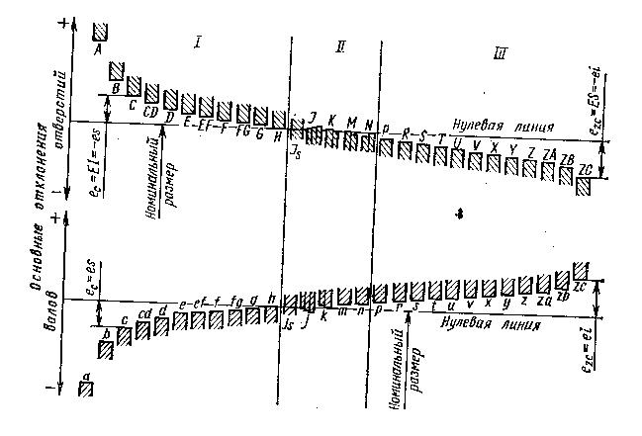

**Например:**

ф20Н7 (EI=0) 25 h7 (es=0 ) Верхнее отклонение

-0.030

**ф45g5**  вал: ф45-0.010 мм

Тd=0,07мм

**ф55Н8** отверстие ф55+0,046мм, Тd=46 мкм

**Пример 1.** Рассчитать посадку

P7  
ф115________ m8

(Приложения П1, П2)

D=115мм

IT7=35мкм IT8=54мкм  
  
Lp=ES=-37мкм Lm=ei=13мкм  
EI=-35-37=-72мкм es=67мкм

Dmax=114,963мм dmax=115,067мкм  
Dmin=114,928мм dmin=115,013мкм

Nmax=ei-ES=13-(-37)=50мкм  
Nmin=es-EI=67-(-72)=139мкм

TП=35+54=89мкм  
TN=Nmax-Nmin=139-50=89мкм

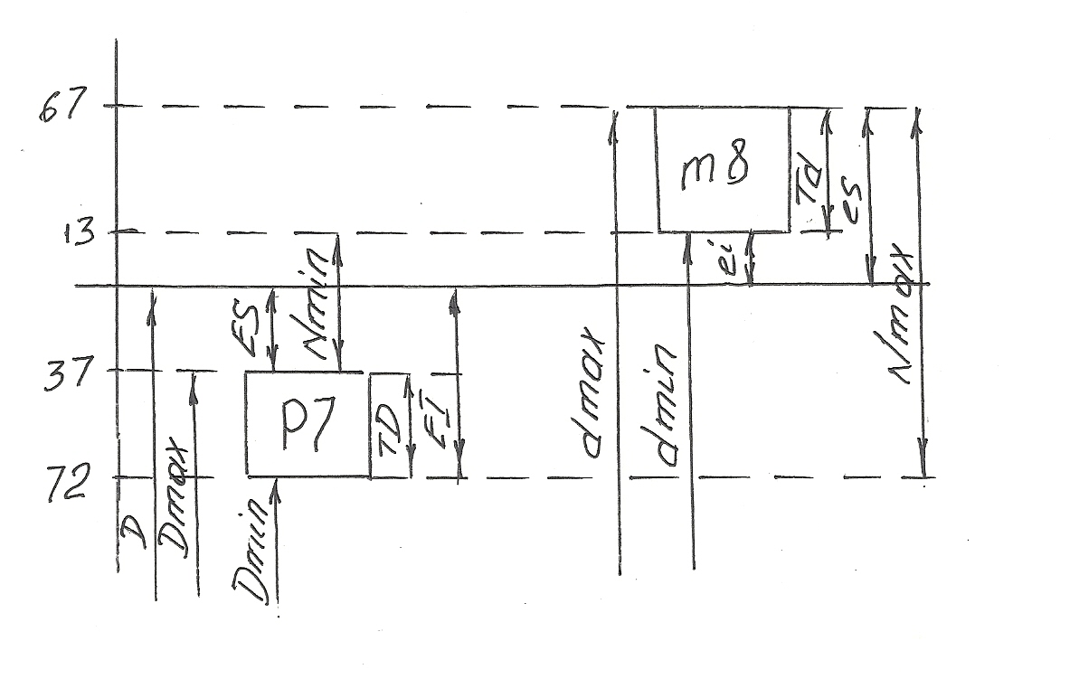

**Пример 2.**

Перевести заданную посадку в ЕСДП:

+0,009

_______

ф218

-0,056

-0,095

D=218мм

ES=9мкм es=-56мкм  
EI=-9мкм ei=-95мкм

Dmax=218,009мм dmax=217,944мкм  
Dmin=217,991мм dmin=217,905мкм

TD=9-(-9)=18мкм Td=-56-(-95)=39мкм

Smax=ES-ei=9-(-95)=104мкм

Smin=EI-es=-9-(-56)=47мкм

TП=18+39=57мкм

ТS=Smax-Smin=104-47=57мкм

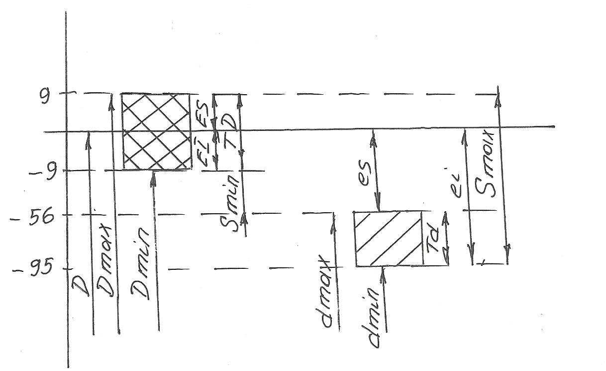

TD=18=>IT4=14 мкм Td=39 мкм =>IT6=29 мкм  
ES=7 мкм

EI=-7 мкм es=-50 мкм ei=es- IT=-79 мкм

Dmax=218,007мм Dmax=217,950мм  
Dmin=217,993мм Dmin=217,911мм

Smax=ES-ei=7-(-79)=86мкм

Smin=EI-es=-7-(-50)=43мкм

TП=14+29=43мкм

ТS=Smax-Smin=86-43=43мкм

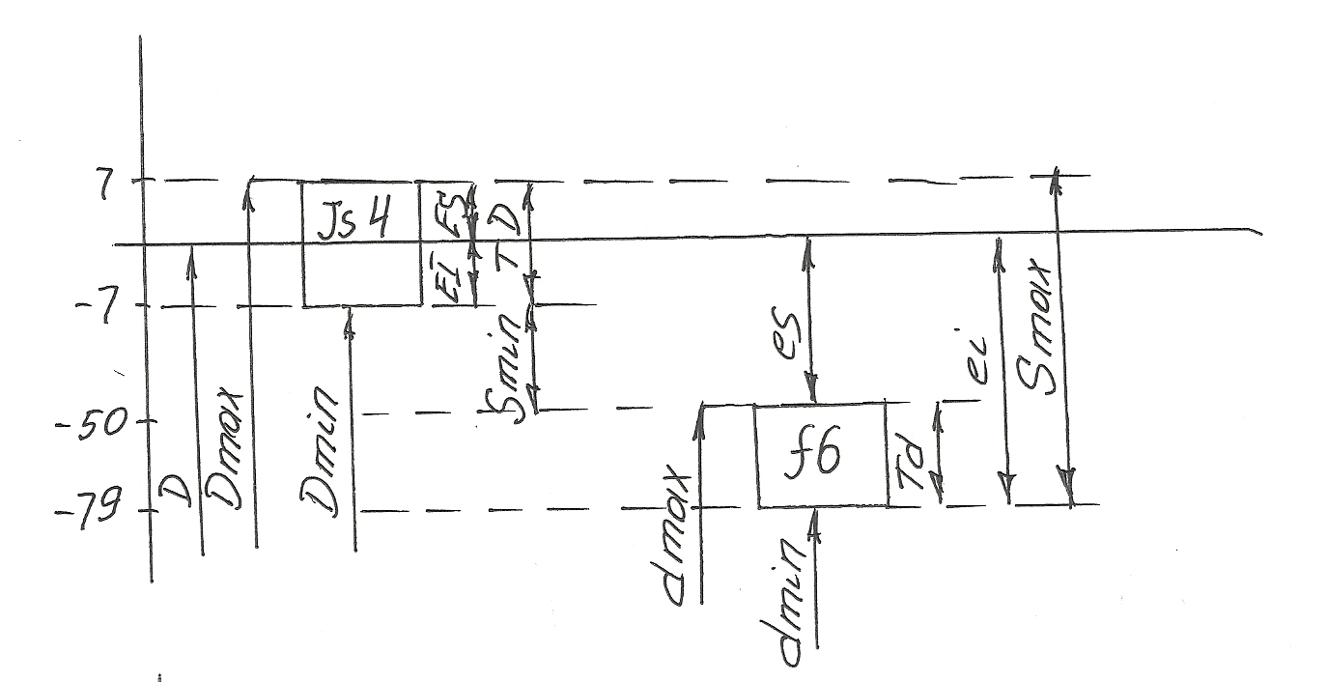

**Варианты**

|  |  |
| --- | --- |
| **1**   1. **Рассчитать посадку, изобразить её графически**   Ø 110  Ø 3   1. **Перевести посадку в ЕСДП**   40 $\frac{{-0,060 \atop -0,079}}{+0,039}$ | **2**  **1. Рассчитать посадку, изобразить её графически**  Ø 60 $\frac{H 7}{n 6}$ Ø 18 $\frac{H 6}{m 6}$ **2. Перевести посадку в ЕСДП**  18 |
| **3**   1. **Рассчитать посадку, изобразить её графически**   Ø 100  Ø 50   1. **Перевести посадку в ЕСДП**   320 $\frac{±0,020}{{+0,028 \atop -0,022}}$ | **4**  **1. Рассчитать посадку, изобразить её графически**  Ø 120 $\frac{H 11}{h 11}$ Ø 75 $\frac{ P 6}{h 5}$ **2. Перевести посадку в ЕСДП**  18 |
| **5**   1. **Рассчитать посадку, изобразить её графически**   Ø 60  Ø 85   1. **Перевести посадку в ЕСДП**   4 $\frac{{+0,016 \atop +0,004}}{-0,008}$ | **6**  **1. Рассчитать посадку, изобразить её графически**  Ø 50 $\frac{H 7}{e 8}$ Ø 100 $\frac{H 7}{p 6}$ **2. Перевести посадку в ЕСДП**  24 |
| **7**   1. **Рассчитать посадку, изобразить её графически**   Ø 150  Ø 50   1. **Перевести посадку в ЕСДП**   320 $\frac{{+0,740 \atop +0,600}}{-0,089}$ | **8**  **1. Рассчитать посадку, изобразить её графически**  Ø 400 $\frac{H 8}{k 7}$ Ø 30 $\frac{K 7}{h 6}$ **2. Перевести посадку в ЕСДП**  16 |
| **9**   1. **Рассчитать посадку, изобразить её графически**   Ø 70  Ø 150   1. **Перевести посадку в ЕСДП**   18 $\frac{+0,017}{{+0,006 \atop -0,008}}$ | **10**  **1. Рассчитать посадку, изобразить её графически**  Ø 60 $\frac{H 7}{b 7}$ Ø 30 $\frac{H 7}{t 6}$ **2. Перевести посадку в ЕСДП**  18 |
| **11**   1. **Рассчитать посадку, изобразить её графически**   Ø 40  Ø 200   1. **Перевести посадку в ЕСДП**   710 $\frac{{-0,175 \atop -0,255}}{-0,080}$ | **12**  **1. Рассчитать посадку, изобразить её графически**  Ø 80 $\frac{A 11}{h 11}$ Ø 180 $\frac{H 8}{x 8}$ **2. Перевести посадку в ЕСДП**  71 |
| **13**   1. **Рассчитать посадку, изобразить её графически**   Ø 80  Ø 90   1. **Перевести посадку в ЕСДП**   82 $\frac{+0,054}{{+0,312 \atop +0,258}}$ | **14**  **1. Рассчитать посадку, изобразить её графически**  Ø 55 $\frac{G 5}{h 5}$ Ø 4 $\frac{H 5}{z 5}$ **2. Перевести посадку в ЕСДП**  4 |
| **15**   1. **Рассчитать посадку, изобразить её графически**   Ø 50  Ø 180   1. **Перевести посадку в ЕСДП**   270 $\frac{+0.052}{{-0.017 \atop -0.049}}$ | **16**  **1. Рассчитать посадку, изобразить её графически**  Ø 70 $\frac{H 7}{k 6}$ Ø 120 $\frac{T 7}{h 7}$ **2. Перевести посадку в ЕСДП**  82 |
| **17**   1. **Рассчитать посадку, изобразить её графически**   Ø 300  Ø 5   1. **Перевести посадку в ЕСДП**   16 $\frac{±0,006}{{+0,014 \atop +0,011}}$ | **18**  **1. Рассчитать посадку, изобразить её графически**  Ø 160 $\frac{H 8}{e 8}$ Ø 30 $\frac{S 7}{h 6}$ **2. Перевести посадку в ЕСДП**  4 |
| **19**   1. **Рассчитать посадку, изобразить её графически**   Ø 20  Ø 315   1. **Перевести посадку в ЕСДП**   105 $\frac{{-0,041 \atop -0,076}}{+0,022}$ | **20**  **1. Рассчитать посадку, изобразить её графически**  Ø 400 $\frac{D 8}{h 8}$ Ø 25 $\frac{H 8}{t 7}$ **2. Перевести посадку в ЕСДП**  280 |
| **21**   1. **Рассчитать посадку, изобразить её графически**   Ø 30  Ø 40   1. **Перевести посадку в ЕСДП**   135 $\frac{+0,026}{{+0,110 \atop +0,092}}$ | **22**  **1. Рассчитать посадку, изобразить её графически**  Ø 30 $\frac{C 6}{s 5}$ Ø 215 $\frac{Js 6}{k 3}$ **2. Перевести посадку в ЕСДП**  460 |
| **23**   1. **Рассчитать посадку, изобразить её графически**   Ø 250  Ø 15   1. **Перевести посадку в ЕСДП**   48 $\frac{±0,004}{{+0,006 \atop +0,004}}$ | **24**  **1. Рассчитать посадку, изобразить её графически**  Ø 18 $\frac{E 6}{s 7}$ Ø 23 $\frac{T 4}{r 6}$ **2. Перевести посадку в ЕСДП**  130 |
| **25**   1. **Рассчитать посадку, изобразить её графически**   Ø 300  Ø 45   1. **Перевести посадку в ЕСДП**   20 $\frac{±0,010}{{+0,020 \atop +0,010}}$ | **26**  **1. Рассчитать посадку, изобразить её графически**  Ø 18 $\frac{D 6}{k 3}$ Ø 10,5 $\frac{X 7}{js 6}$ **2. Перевести посадку в ЕСДП**  50 |
| **27**   1. **Рассчитать посадку, изобразить её графически**   Ø 125  Ø 13   1. **Перевести посадку в ЕСДП**   2 $\frac{+0,014}{{-0,020 \atop -0,034}}$ | **28**  **1. Рассчитать посадку, изобразить её графически**  Ø 100 $\frac{V 6}{js 5}$ Ø 55 $\frac{S 5}{g 6}$ **2. Перевести посадку в ЕСДП**  160 |
| **29**   1. **Рассчитать посадку, изобразить её графически**   Ø 80  Ø 25   1. **Перевести посадку в ЕСДП**   48 $\frac{+0,007}{{+0,005 \atop -0,001}}$ | **30**  **1. Рассчитать посадку, изобразить её графически**  Ø 218 $\frac{X 6}{p 7}$ Ø 14 $\frac{K 8}{d 7}$ **2. Перевести посадку в ЕСДП**  500 $\frac{+0,110}{{+0,520 \atop +0,450}}$ |

**Работа 3. «Определить посадки шарикового радиального подшипника»**

СОДЕРЖАНИЕ РАБОТЫ:

1. Определить посадки шарикового радиального подшипника указанного класса точности на вал и в корпус.
2. Построить схемы полей допусков посадок.

ХОД ВЫПОЛНЕНИЯ ТИПОВОГО ЗАДАНИЯ 3:

Рассчитать посадку шарикового радиального подшипника определенного класса точности на вал и в корпус:

Подшипник №317, Класс точности 6, d=85мм, D=180мм, В=41мм. Допуск в отверстии корпуса М7, на валу g6.

1. *Посадка внутреннего кольца подшипника качения с валом*

Поле допуска посадочной поверхности вала определяем в зависимости от размера и точности внутреннего кольца подшипника качения:

Определяем по заданному классу точности подшипника качения предельные отклонения размеров посадочной поверхности подшипника по среднему внутреннему диаметру dm, внутреннего кольца и рассчитываем их предельные размеры.

Для внутреннего диаметра внутреннего кольца dm=85мм.

Посадка подшипника на вал осуществляется в системе отверстия.

Следовательно, поле допуска на вал будем подбирать в системе отверстия. Предельные отклонения на внутреннее кольцо подшипника 6-го класса точности находим по табл. 4.82([6], ч. 2, с. 273) в графе dm:

ES = 0 ; EI = - 0,015.

Dmmax = dm+ESdm=85,000+0=85,000мм;

Dmmin = dm+EIdm=85,000+(-0,015)=84,985мм;

Поле допуска на внутреннее кольцо подшипника обозначается сочетанием

буквы "L" с цифрой, определяемой классом точности подшипника. В данном

случае условное обозначение поля допуска будет - "L6". Построим схему

полей допусков для сопряжения подшипник – вал.

Определим предельные отклонения для вала:

ei = -0,012;

es = -0,034.

dmax = d+es=85,000+(-0,012)=84,988мм;

dmin = d+ei=85,000+(-0,034)=84,966мм;

Наибольший натяг Nmax = dmax -Dmmin = 84,988 – 84,985 = 0,003 мм.

Наибольший зазор Smax = Dmmax – dmin =85 – 84,966 = 0,034 мм.

Следовательно, посадка

$$∅85\frac{L6(_{-0,015})}{g6(_{-0,034}^{-0,012})}$$

*2. Посадка наружного кольца с корпусом*

Для диаметра отверстия корпуса D = 180мм, поле допуска М7/l6

Определяем предельные отклонения среднего диаметра Dm наружного диаметра наружного кольца подшипника качения нормального класса точности по ГОСТ 520-2011 [4] и рассчитываем предельные размеры:

верхнее отклонение esDm = 0;

нижнее отклонение eiDm = –0,020 мм;

dmmax = Dm + esDm = 180,0 + 0 = 180,0 мм;

dmmin = Dm + eiDm = 180,0 + (–0,020) = 179,980 мм.

Определяем предельные отклонения для отверстия Ø180 M7 корпуса по ГОСТ 25346-89 и рассчитываем предельные размеры:

Верхнее отклонение ES = 0 мм;

Нижнее отклонение EI = -0,046.

Dmax = D+ ES = 180,0 + 0 = 180,0 мм;

Dmin = D + EI = 180,0 + (-0,046) = 179,954 мм.

Наибольший натяг Nmax = dmmax -Dmin = 180 – 179,954 = 0,046 мм.

Наибольший зазор Smax = Dmax – dmmin = 180 – 179,980 = 0,020 мм.

Следовательно, посадка

$$∅180\frac{M7(_{-0,046})}{l6(_{-0,020})}$$

Строим схему полей допусков для сопряжения подшипник – вал, подшипник –отверстие



**Варианты индивидуальных заданий**

|  |  |  |  |  |  |  |  |  |  |  |
| --- | --- | --- | --- | --- | --- | --- | --- | --- | --- | --- |
| Параметры | Варианты | | | | | | | | | |
| 1 | 2 | 3 | 4 | 5 | 6 | 7 | 8 | 9 | 10 |
| Последняя цифра | | | | | | | | | | |
| № подшипника | 205 | 206 | 208 | 210 | 212 | 218 | 222 | 230 | 309 | 316 |
| Класс точности | 0 | 6 | 5 | 4 | 2 | 0 | 6 | 5 | 4 | 2 |
| d, мм | 25 | 30 | 40 | 50 | 60 | 90 | 110 | 150 | 45 | 80 |
| D, мм | 47 | 62 | 80 | 90 | 110 | 160 | 200 | 270 | 100 | 170 |
| В, мм | 15 | 16 | 18 | 20 | 22 | 30 | 38 | 45 | 25 | 39 |
| Сумма двух цифр | | | | | | | | | | |
| Допуск в отверстии корпуса | Р7 | N7 | M6 | K6 | JS5 | H8 | G7 | Р6 | N6 | M6 |
| Допуск на валу | g6 | h6 | js6 | k5 | m4 | n7 | g6 | h6 | js6 | k5 |

**Практическое занятие № 4**

Допуски и посадки шпоночных соединений

**Цель:** Изучение методики расчета точности шпоночных соединений

**Методические указания**

Шпоночное соединение – один из видов соединений вала со втулкой, в котором использован дополнительный конструктивный элемент (шпонка), предназначенный для предотвращения их взаимного поворота. Чаще всего шпонка используется для передачи крутящего момента в соединении вала с зубчатым колесом или со шкивом, неподвижных по отношению друг к другу.

Однако возможны и другие соединения (подвижные), например, такие, в которых зубчатое колесо (блок зубчатых колес), полумуфта или другая деталь могут перемещаться в осевом направлении, а шпонка вместе с валом служит направляющей продольного перемещения и передает крутящий момент. Длинные направляющие шпонки обычно крепят к валу винтами.

Шпонки в подвижных соединениях могут быть закреплены на втулке и служат для передачи крутящего момента или для предотвращения поворота втулки в процессе ее перемещения вдоль неподвижного вала, как это сделано у кронштейна тяжелой стойки для измерительных головок типа микрокаторов. В этом случае направляющей является вал со шпоночным пазом.

В отличие от соединений «вал – втулка» с натягом, которые обеспечивают взаимную неподвижность деталей без дополнительных конструктивных элементов, шпоночные соединения являются разъемными. Они позволяют осуществлять разборку и повторную сборку конструкции с обеспечением того же эффекта, что и при первичной сборке. Поперечное сечение шпоночного соединения с призматической шпонкой представлено ниже.

**6 *Js*9/*h*9**

**6 *N*9/*h*9**

**Ø20 *Н*7/*js*6**

Для размещения шпонки необходимы соответствующие конструктивные элементы (в данном случае – пазы) на валу и во втулке. На поперечном сечении шпоночного соединения показаны три посадки: центрирующее соединение вал – втулка (Ø20 *Н*7/*js*6) и два соединения по ширине шпонки: шпонка – паз вала (6 *N*9/*h*9) и шпонка – паз втулки (6 *Js*9/*h*9).

В размерной цепи по высоте шпонки специально предусмотрен зазор по номиналу (суммарная глубина пазов втулки и вала больше высоты шпонки).

Точность центрирования деталей в шпоночном соединении обеспечивается посадкой втулки на вал.

По форме шпонки разделяются на призматические, сегментные, клиновые и тангенциальные. Сегментные и клиновые шпонки обычно используют в неподвижных соединениях. Призматические шпонки дают возможность получать как подвижные, так и неподвижные соединения.

*h* – высота шпонки; *t*1 – глубина паза вала; *t*2 – глубина паза втулки;

*b* – ширина шпонки и пазов втулки; *d* – диаметр сопряжения;

*l* – длина шпонки и паза вала

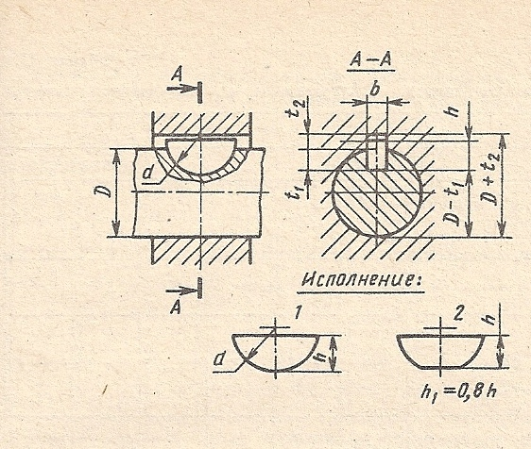

Призматические шпонки изготавливают в трех исполнениях: 1- со скругленными торцами, 2- с плоскими торцами. 3- с одним плоским и другим скругленным торцами. В обозначении шпонки указывают: исполнение, ширину, высоту, длину, номер стандарта. Например:

Шпонка

2-10*8*63 ГОСТ 23360-78

Длины призматических шпонок *l* выбирают с полем допуска *h*14. Для длины *L* шпоночного паза установлено поле допуска *Н*15.

Стандарт устанавливает следующие поля допусков размеров шпонок:

* ширины *b h*9;
* высоты *h h*9, а при высоте *h* свыше 6 мм *h*11.

Стандартом установлены три вида шпоночных соединений (нормальное, свободное и плотное) и соответствующие поля допусков ширины шпоночных пазов.

|  |  |  |
| --- | --- | --- |
| Вид шпоночного соединения | Поле допуска ширины паза | |
| на валу | во втулке |
| Свободное  Нормальное  Плотное | *Н*9  *N*9  *Р*9 | *D*10  *Js*9  *Р*9 |

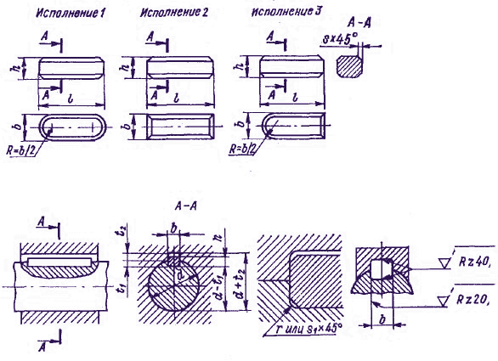

Свободное соединение используют для обеспечения неответственных конструкций, а также для подвижных соединений со шпоночными соединениями, работающими как направляющие продольного перемещения. Нормальные шпоночные соединения применяют в большинстве изделий, если к ним не предъявляются особые функциональные требования. Плотное соединение назначают для предотвращения больших динамических нагрузок при выборке зазоров в соединениях по ширине шпонки с ударами.

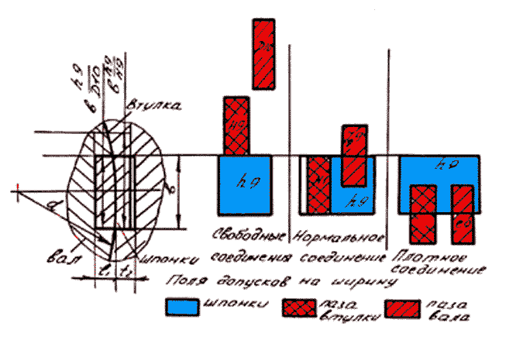

**Пример.**

Дано: Призматическая шпонка

Ø40 мм

Lc = 60 мм

Нормальное соединение

Рассчитать шпоночное соединение

1. табл. П22

b x h = 12 x 8 мм

N9/h9 – вал js9/h9 – втулка

1. По ширине шпонки

b = 12h9

D=12

IT=43 мкм

es = 0

ei = -43 мкм

dmax = 12 мм

dmin = 11.957 мм

Для ширины паза вала

b = 12N9

D = 12

IT = 43 мкм

ES = 0

EI = -43 мкм

Dmax = 12 мм

Dmin = 11.957 мм

Для ширены паза втулки

12js9

D = 12

ES = 21 мкм

EI = -21 мкм

Dmax = 12.021 мм

Dmin = 11.979 мм

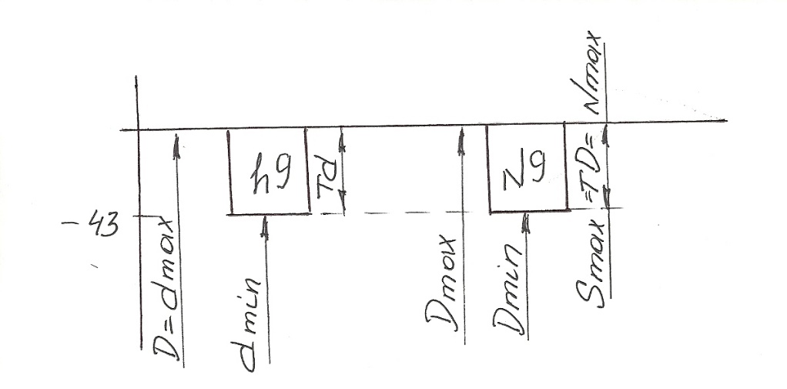

Smax = Nmax = 43 мкм

ТР = 86 мкм

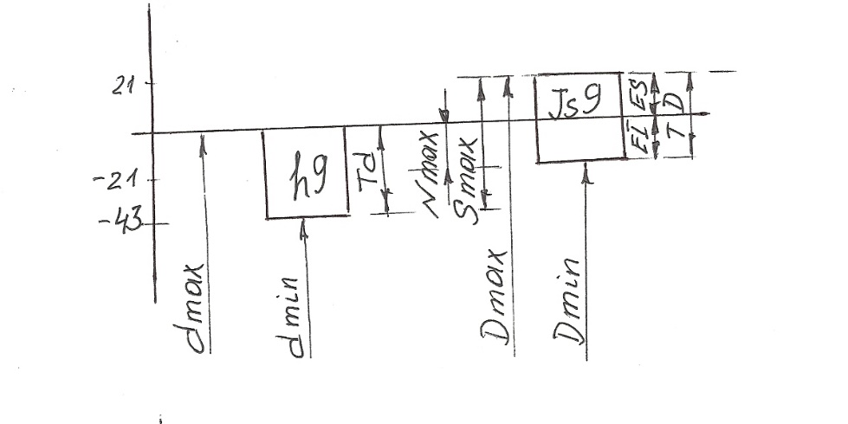

Smax = 64 мкм

Nmax = 21 мкм

ТР = 85 мкм

**Обозначение шпонки**: 2-12x8x56 ГОСТ 23360-78 (табл. П.23)

1. Допуски на глубину пазов:

t1 = 5+0.2 мм – вал

t2 = 3.3 + 0.2 мм – втулка

d-t1=40-5.2=34.8 (35-0.2)

d-t2=40+3.5=43.5 (43.3+0.2)

1. Допуски на высоту шпонки 8h11 (-0.09)
2. Допуски на длину паза вала 56H15 (+1.2)
3. Допуски на длину шпонки 56h14 (-0.74)

**Варианты индивидуальных заданий**

|  |  |
| --- | --- |
| 1  ф 7 – свободное, l=10 мм | 2  ф48 – нормальное, l=60 мм |
| 3  ф50 – плотное, l= 63 мм | 4  ф55 – нормальное, l=70 мм |
| 5  ф45 – свободное, l=40 мм | 6  ф52 – свободное, l=80 мм |
| 7  ф58 – плотное, l=80 мм | 8  ф65 – нормальное, l=90 мм |
| 9  ф60 – свободное, l=20 мм | 10  ф70 – плотное, l=100 мм |
| 11  ф75 – свободное, l=220 мм | 12  ф80 – нормальное, l=250 мм |
| 13  ф85 – плотное, l=160 мм | 14  ф90 – свободное, l=250 мм |
| 15  ф95 – нормальное, l=280 мм | 16  ф102 - плотное, l=180 мм |
| 17  ф 9 – нормальное, l=12 мм | 18  ф10 – плотное, l=16 мм |
| 19  ф12 – свободное, l=22 мм | 20  ф13 – нормальное, l=28 мм |
| 21  ф15 – плотное, l=36 мм | 22  ф17 – свободное, l=45 мм |
| 23  ф20 – нормальное, l=50 мм | 24  ф22 – плотное, l=32 мм |
| 25  ф25 – свободное, l=63 мм | 26  ф30 – нормальное, l=70 мм |
| 27  ф32 – плотное, l=80 мм | 28  ф35 свободное, l=90 мм |
| 29  ф38 – нормальное, l=100 мм | 30  ф44 – плотное, l=125 мм |

**Практическое занятие № 5**

Допуски и посадки шлицевых соединений

**Цель:** Изучение методики расчета точности шлицевых соединений

**Методические указания**

Шлицевое соединение – вид соединения валов со втулками по поверхностям сложного профиля с продольными выступами (шлицами) и впадинами. Обычно шлицевые соединения используют для передачи крутящих моментов в соединениях вала с зубчатым колесом (блоком зубчатых колес), со шкивом, полумуфтой или другой деталью. Как правило, это подвижные соединения, в которых втулка может перемещаться в осевом направлении, а шлицевые поверхности используют как направляющие для продольного перемещения деталей. Однако возможно и применение неподвижных шлицевых соединений.

Стандартизованы элементы деталей и соединений с прямобочной и эвольвентой формой профиля зубьев.

В шлицевых соединениях посадки могут осуществляться по трем поверхностям: по наружной цилиндрической поверхности (размер *D*), внутренней цилиндрической поверхности (размер *d*) и по боковым поверхностям впадин втулки и шлиц вала (размер *b*). Поэтому для любого шлицевого соединения введены «центрирующие» и «нецентрирующие» поверхности.

**Прямобочные шлицевые поверхности**

Существуют три способа центрирования сопрягаемых прямобочных шлицевых втулки и вала: по наружному диаметру *D* (рис.а); по внутреннему диаметру *d* (рис.б); по боковым сторонам зубьев *b* (рис.в).

Обозначения прямобочных шлицевых соединений валов и втулок содержат букву, обозначающую поверхность центрирования, число зубьев и номинальные размеры *d, D* и *b*, за которыми следуют обозначения посадок. Пример условного обозначения шлицевого соединения с числом зубьев *z* = 6, внутренним диаметром *d =* 28 мм, наружным диаметром *D* = 34 мм, шириной зуба *b* = 7 мм, с центрированием по внутреннему диаметру, с посадкой по диаметру центрирования *H*7/*f*7 и по размеру *b – D*9/*f8*:

*d* –6×28 *H*7/ *f*7×34 *H*12/*a*11×7 *D*9/*f*8***.***

При центрировании по наружному диаметру с посадкой по диаметру центрирования *H*8/*h*7 и по размеру *b – F*10/*h*9:

*D* –6×28×34 *H*8/*h*7×7 *F*10/*h*9*.*

При центрировании по боковым сторонам профиля:

*b* – 6×28×34 *H*12/*a*11×7 *D*9/*h*8.

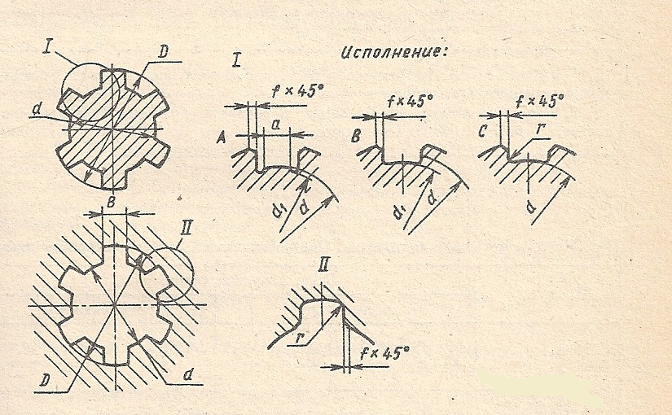



**Эвольвентные шлицевые поверхности**

Характеризуются:

- m – модуль

- z- число шлицев

- d = mz – диаметр делительой окружности

- s – номинальная толщина шлица вала по делительной окружности

- е – ширина впадины

S = e

- D – номинальный диаметр соединения

- Df – диаметр окружности впадины втулки

- df – диаметр окружности впадины вала

- Da – диаметр окружности вершин зубьев втулки

- da - диаметр окружности вершин шлицев вала

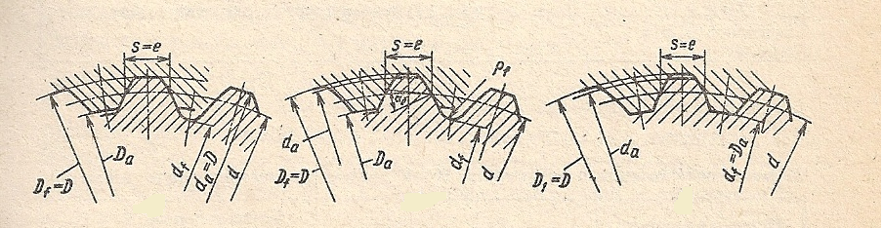

Для эвольвентных шлицевых соединений предусмотрены возможности центрирования по боковым поверхностям шлицев или по толщине зубьев, по наружному диаметру Df и da, по внутреннему диаметру Da и df.

Поля допусков боковых поверхностей зубьев для эвольвентных шлицевых соединений нормируют не квалитетами, а степенями точности (7...11).

Устанавливаются два вида допусков ширины впадины втулки и толщины зуба вала:

*Т –* суммарный допуск, включающий отклонение собственно ширины впадины (толщины зуба) и отклонение формы и расположения элементов профиля впадины (зуба), контролируемый комплексным калибром;

*Te* (*Ts*)– допуск собственно ширины впадины втулки (толщины зуба вала).

Для суммарных допусков установлено по три предельных отклонения:

1. основные (суммарные) отклонения, которые определяют положение полей допусков относительно нулевой линии

- EI – для допусков ширины впадины

- es – для допусков толщины шлица

2. отклонения, определяющие границу между допуском на отклонение формы и расположение элементов профиля впадины или шлица и допуском на размер е или s, т.е.

- EIe – нижнее отклонение для ширины впадины

- ese – верхнее отклонение для толщины шлица

3. отклонения, определяющие верхнюю границу поля допуска ширины впадины и нижнюю границу поля допуска шлица, т.е.

- ES – верхнее отклонение для ширины впадины

- ei – нижнее отклонение для толщины шлица

Численные значения предельных отклонений и допусков можно вычислить:

Для ширины впадины при EI = 0

EIe = T – Te, ES = T

Для толщины шлица

Ei = es – T, ese = Ts + ei

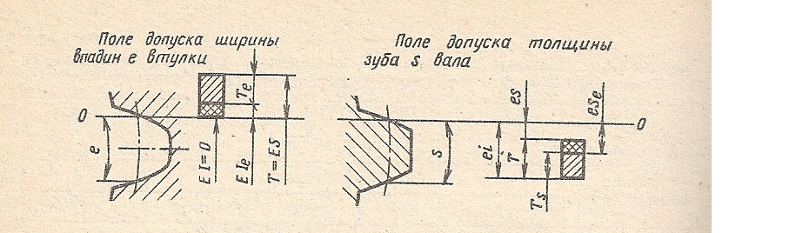

Условное обозначение шлицевых эвольвентных соединений содержат номинальный диаметр соединения, модуль, условное обозначение посадки и номер стандарта.

Пример условного обозначения эвольвентного шлицевого соединения *D =* 50 мм; *m* = 2 мм, с центрированием по боковым поверхностям зубьев:

50×2×9*H*/9*g* ГОСТ 6033-80*.*

То же с центрированием по наружному диаметру, с посадкой по центрирующему диаметру *Н*7/*g*6 и посадкой по нецентрирующим поверхностям зубьев 9*H*/9*h*:

50×*H*7/*g*6×2 ГОСТ 6033-80.

То же с центрированием по внутреннему диаметру, с посадкой *Н*7/*g*6 и посадкой по нецентрирующим боковым поверхностям зубьев 9*H*/9*h*:

50×2×*H*7/*g*6ГОСТ 6033-80.

**Пример.**

Дано: D-8x56x62 мм b = 10 мм (подвижное шлицевое соединение)

Ø62 H7/g6

b = 10 F8/f8

Рассчитать шлицевое соединение (Приложение П24 – П33)

62 H7/g6

*Отверстие*

D = 62 мм

IT7 = 30 мкм

ES = 30 мкм

EI = 0

Dmax = 62.03 мм­

Dmin = 62 мм

*Вал*

D = 62 мм

IT 6= 19 мкм

es = -10 мкм

ei = -29 мкм

dmax = 62.990 мм

dmin = 61.971 мм

Smax = 59мкм

Smin = 10 мкм

TS = 69 мкм

10 F8/f8

*Отверстие*

D = 10 мм

IT8 = 22 мкм

ES = 13 мкм

EI = 35

Dmax = 10.035 мм­

Dmin = 10.013 мм

*Вал*

D = 10 мм

IT 8= 22 мкм

es = -13 мкм

ei = -35 мкм

dmax = 9.987 мм

dmin = 9.972 мм

Smax = 70 мкм

Smin = 26 мкм

TS = 34 мкм

56H11 – не центровой диаметр

D = 56 мм

IT = 190 мкм

ES = 190 мкм

EI = 0

Dmax = 56 мм­

Dmin = 56.19 мм

Схема расположения полей допусков шлицевого соединения:

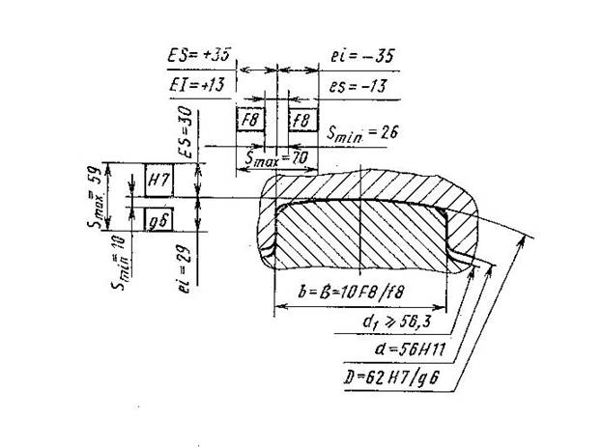

d1 = 53.6 мм

Определяем зазоры по внутреннему диаметру

Smax = dmax+ES-d1 = 56+0.19-53.6 = 2.59

Smin – не определяется

Условное обозначение шлицевого соединения:

D-8x56x62 H7/g6x10 F8/f7

Вал – D-8x56x62 g6x10f7

Втулка – D-8x56x62 H8x10F8

**Варианты индивидуальных заданий**

|  |  |  |
| --- | --- | --- |
| 1  Центрирование по е и s  D = 8 m = 0,8  d = 5  Эвольвентное соединение  7H 7h | 2  Центрирование по Da, df  D = 6 m = 0,5 d = 4  Эвольвентное соединение  H7 js6 | 3  Центрирование по Df, da  D = 12 m = 0,6 d = 7  Эвольвентное соединение  H7 g6 |
| 4  Центрирование по е и s  D = 15 m = 2 d =9  Эвольвентное соединение  9H 9h | 5  Центрирование по Da, df  D = 18 m = 1 d = 15  Эвольвентное соединение  H8 g8 | 6  Центрирование по Df, da  D = 40 m = 1,25 d =32  Эвольвентное соединение  H8 n6 |
| 7  Центрирование по е и s  D = 35 m = 4 d = 30  Эвольвентное соединение  9H 8f | 8  Центрирование по Da, df  D = 25 m = 1,5 d =19  Эвольвентное соединение  H8 h6 | 9  Центрирование по Df, da  D =50 m = 5 d = 43  Эвольвентное соединение  H8 g6 |
| 10  Центрирование по е и s  D = 75 m = 6 d = 69  Эвольвентное соединение  11H 10d | 11  Центрирование по Da, df  D = 150 m = 4 d = 140  Эвольвентное соединение  H8 n6 | 12  Центрирование по Df, da  D = 80 m = 3 d =72  Эвольвентное соединение  H7 g6 |
| 13  Центрирование по е и s  D = 130 m =5  d = 120  Эвольвентное соединение  9H 9g | 14  Центрирование по Da, df  D =55 m = 1 d =48  Эвольвентное соединение  H7 h6 | 15  Центрирование по Df, da  D = 105 m = 10  d = 97  Эвольвентное соединение  H7 h7 |
| 16  Центрирование по е и s  D = 190 m = 8  d = 180  Эвольвентное соединение  9H 8k | 17  Центрирование по Da, df  D =90 m = 2,5 d = 84  Эвольвентное соединение  H7 h7 | 18  Центрирование по Df, da  D =100 m = 8  d =94  Эвольвентное соединение  H8 h8 |
| 19  Центрирование по е и s  D = 170 m = 6  d =160  Эвольвентное соединение  7H 9r | 20  Центрирование по Da, df  D = 200 m = 8  d =190  Эвольвентное соединение  H8 f7 | 21  Центрирование по Df, da  D =125 m =9  d =117  Эвольвентное соединение  H7 f6 |
| 22  Центрирование по е и s  D = 10 m = 1,5 d = 6  Эвольвентное соединение  7H 8p | 23  Центрирование по Da, df  D =6 m = 6 d =3  Эвольвентное соединение  H8 k7 | 24  Центрирование по Df, da  D =135 m = 7  d = 126  Эвольвентное соединение  H8 d7 |
| 25  Центрирование по е и s  D = 20 m =1 d = 16  Эвольвентное соединение  7H 7n | 26  Центрирование по Da, df  D =42 m = 9 d = 37  Эвольвентное соединение  H7 p6 | 27  Центрирование по Df, da  D =185 m = 6  d = 174  Эвольвентное соединение  H8 k7 |
| 28  Центрирование по е и s  D = 85 m =7 d = 80  Эвольвентное соединение  9H 7f | 29  Центрирование по Da, df  D =120 m =10  d =114  Эвольвентное соединение  H8 n7 | 30  Центрирование по Df, da  D =65 m = 4,5 d = 58  Эвольвентное соединение  H7 n6 |

|  |  |  |
| --- | --- | --- |
| Таблица 18. 1  d-6×23×26 мм,  подвижное соединение  прямобочное | 2  D-10×72×78 мм,  подвижное соединение  прямобочное | 3  b-6×23×28 мм,  подвижное соединение  прямобочное |
| 4  d-6×26×30 мм,  неподвижное соединение  прямобочное | 5  D-10×82 88 мм,  неподвижное соединение  прямобочное | 6  b-6×23×32 мм,  неподвижное соединение  прямобочное |
| 7  d-6×28×32 мм,  подвижное соединение  прямобочное | 8  D-10×92×98 мм,  подвижное соединение  прямобочное | 9  b-6×28×34 мм,  подвижное соединение  прямобочное |
| 10  d-8×32×36 мм,  неподвижное соединение  прямобочное | 11  D-10×102×108 мм,  неподвижное соединение  прямобочное | 12  b-8×32×38 мм,  неподвижное соединение  прямобочное |
| 13  d-8×36×40 мм,  подвижное соединение  прямобочное | 14  D-10×112×120 мм,  подвижное соединение  прямобочное | 15  b-8×36×42 мм,  подвижное соединение  прямобочное |
| 16  d-8×42×46 мм,  неподвижное соединение  прямобочное | 17  D-6×11×14 мм,  неподвижное соединение  прямобочное | 18  b-8×42×48 мм,  неподвижное соединение  прямобочное |
| 19  d-8×46×50 мм,  подвижное соединение  прямобочное | 20  D-6×13×16 мм,  подвижное соединение  прямобочное | 21  b-8×46×54 мм,  подвижное соединение  прямобочное |
| 22  d-8×52×58 мм,  неподвижное соединение  прямобочное | 23  D-6×16×20 мм,  неподвижное соединение  прямобочное | 24  b-8×52×60 мм,  неподвижное соединение  прямобочное |
| 25  d-8×56×62 мм,  подвижное соединение  прямобочное | 26  D-6×18×22 мм,  подвижное соединение  прямобочное | 27  b-8×56×65 мм,  подвижное соединение  прямобочное |
| 28  d-8×62×68 мм,  неподвижное соединение  прямобочное | 29  D-6×21×25 мм,  неподвижное соединение  прямобочное | 30  b-8×62×72 мм,  неподвижное соединение  прямобочное |

**Вопросы по «Стандартизация»**

1. Значение технического регулирования в управлении качеством продукции;

2. Совершенствование системы контроля за безопасностью продукции;

3. Понятие стандартизации. Цели и задачи стандартизации;

4. Документы, относящиеся к области стандартизации. Их категории и виды;

5. Методы стандартизации. Комплексная стандартизация. Опережающая стандартизация;

6. Методы определения показателей качества;

7. Требования и порядок разработки, утверждения стандартов;

8. Технические барьеры из области стандартизации;

9. Нормативная база ГСС РК;

10. Объекты технических условий. Структурные элементы стандартов;

11. Органы и службы по стандартизации РК.

12. Межгосударственная система стандартизации;

13. Применение международных стандартов в РК;

14. Значение стандартов в оценке качества продукции и услуг;

15. Понятие качества продукции;

16. Методы определения показателей качества продукции;

17. Стандартизация и кодирование информации о товаре;

18. Основные функции технических комитетов;

19. Стадии разработки стандартов;

20. Национальная стандартизация;

21. Понятие технического регулирования. Принципы технического регулирования.

22. Понятие технического регулирования. Объекты технического регулирования;

23. Технический регламент: понятие, формы принятия, условия применения, виды;

24. Требования технических регламентов;

25. Права, обязанности и ответственность органов государственного контроля (надзора) за соблюдением требований технических регламентов;

26. Правовая база технического регулирования;

27. Минимально необходимые требования технических регламентов;

28. Специальные требования технических регламентов: виды, условия применения; 29. Анализ закона РК «О техническом регулировании»;

30. Роль технического регулирования в устранении барьеров в международной торговле.

**Вопросы по «Метрология»**

1.[Определения терминов: измерение, испытание, единство измерений, физическая величина, средство измерения, эталон, поверка, калибровка, погрешность.](https://www.metro-logiya.ru/index.php?action=full&id=387)

2.[Виды и методы измерений](https://www.metro-logiya.ru/index.php?action=full&id=388)

3.[Классификация измерений.](https://www.metro-logiya.ru/index.php?action=full&id=389)

4.[Классификация средств измерений.](https://www.metro-logiya.ru/index.php?action=full&id=390)

5.[Определение метрологии.](https://www.metro-logiya.ru/index.php?action=full&id=391)

6.[Условия обеспечения единства измерений.](https://www.metro-logiya.ru/index.php?action=full&id=392)

7.[Различие в назначении рабочих средств измерений и эталонов.](https://www.metro-logiya.ru/index.php?action=full&id=393)

8.[Государственный метрологический контроль и надзор.](https://www.metro-logiya.ru/index.php?action=full&id=394)

9.[Сертификация средств измерений: понятие, цели, значение.](https://www.metro-logiya.ru/index.php?action=full&id=395)

10.[Задачи метрологического обеспечения испытаний продукции для целей подтверждения соответствия.](https://www.metro-logiya.ru/index.php?action=full&id=396)

11.[Направления совершенствования метрологической деятельности.](https://www.metro-logiya.ru/index.php?action=full&id=397)

12.[Ответственность за нарушение метрологических правил.](https://www.metro-logiya.ru/index.php?action=full&id=398)

13.[Международное сотрудничество в области метрологии.](https://www.metro-logiya.ru/index.php?action=full&id=399)

14.[Метрологическая экспертиза конструкторской и технической документации.](https://www.metro-logiya.ru/index.php?action=full&id=400)

15.[Основы методики проведения измерений.](https://www.metro-logiya.ru/index.php?action=full&id=401)

16.[Систематические и случайные погрешности. Методы их исключения.](https://www.metro-logiya.ru/index.php?action=full&id=402)

17.[Системы единиц физических величин.](https://www.metro-logiya.ru/index.php?action=full&id=403)

18.[Нормируемые метрологические характеристики средств измерений.](https://www.metro-logiya.ru/index.php?action=full&id=404)

19.[Обозначение классов точности.](https://www.metro-logiya.ru/index.php?action=full&id=405)

**Вопросы по «Сертификация»**

1. Инспекционный контроль за сертифицированной продукции;

2. Декларирование продукции и услуг;

3. Основные принципы технического регулирования в сфере подтверждения соответствия;

4. Компетенция уполномоченного органа в сфере подтверждения соответствия;

5. Правила сертификации импортируемой продукции;

6. Маркирование продукции и услуг знаком соответствия;

7. Структура и порядок введения государственной системы технического регулирования РК;

8. Идентификация продукции при подтверждении соответствия;

9. Порядок проведения подтверждения соответствия системы менеджмента качества;

10. Порядок проведения подтверждения соответствия системы менеджмента качества на основе НАССР;

11. Порядок проведения подтверждения соответствия продукции пищевой промышленности и сельскохозяйственного производства;

12. Обязательная форма подтверждения соответствия;

13. Добровольная форма подтверждения соответствия;

14. Подтверждения соответствия в Евразийском экономическом Союзе;

15. Международное подтверждение соответствия;

16. Региональное подтверждение соответствия;

17. Экологическое подтверждение соответствия;

18. Государственный контроль и надзор за сертифицированной продукцией;

19. Техническое регулирование в сфере подтверждения соответствия (ПС);

20. Функции и обязанности органов подтверждения соответствия;

22. Функции и обязанности испытательных лабораторий (центров) подтверждения соответствия;

23. Формы подтверждения соответствия;

24. Схемы подтверждения соответствия продукции;

25. Схемы подтверждения соответствия услуг;

26. Порядок проведения подтверждения соответствия продукции;

27. Порядок проведения подтверждения соответствия услуг;

28. Анализ состояния производства при подтверждении соответствия.

**Список литературы**

1. Зайцев С.А.,Допуски, посадки и технические измерения, 2010

Зайцев Г.Н. Нормирование точности геометрических параметров машин: учеб. Пособие, М., «Академия», 2009

2. Зайцев С.А. Метрология, стандартизация и сертификация учебное пособие, М., «Академия», 2009

3. Ильянков А.И., Метрология, стандартизация и сертификация в машиностроении, М.,«Академия», 2012  
 4. Покровский Б.С., Евстигнеев Н.А. Технические измерения в машиностроении, М.,«Академия».

5. Радкевич Метрология, стандартизация и сертификация: Учеб. для вузов/ Я.М. Радкевич, А.Г.Схиртладзе, Б.И. Лактионов.-

М.: Высш. шк., 2008

6. Интернет-ресурсы: www. gost.ru и др.